Homework4: Adversarial Attack

苏东平 SC24006003

要求：攻击后神经网络的分类精度，单一类别的识别准确率。对于White-Box attack, 希望对抗精度在10%以下（CNN:ResNet-20，L-infinity Parameter ε=8/255）,对于Black-Box attack, 我们希望实现一个Surrogate Network进行黑盒攻击。

任务：方法不限，实现一个除FGSM以外的白盒攻击算法，同时实现一个黑盒攻击算法（黑盒攻击只需要实现即可，对效果没有具体要求）。

一、实验目的

1. 评估PGD白盒攻击在不同扰动系数下的有效性，L-infinity Parameter ε=8/255，对抗精度在10%以下。

2. 分析对抗样本对模型置信度的影响。

3. 验证黑盒攻击（基于替代模型）的可行性。

二、实验环境及参数配置

框架: PyTorch 1.13.1

模型: ResNet20（目标模型）/ DenseNet40（替代模型）

数据集: CIFAR-10测试集（10,000样本）

白盒攻击（PGD）的参数配置：

epsilon = [6/255, 8/255, 10/255] # 扰动系数

alpha = epsilon/5 # 单步扰动强度

steps = 20 # 迭代次数

黑盒攻击的参数配置：epsilon = 8/255，alpha = 4/255，steps = 20

三、实验结果分析

**3.1白盒攻击**

主要代码片段：

*# 加载目标模型（ResNet-20，CIFAR-10预训练）*

target_model = **ptcv_get_model**("resnet20_cifar10", pretrained=True).**to**(device)

target_model.**eval**()

def **pgd_attack**(image, target, epsilon, alpha, steps):

    """

    PGD攻击实现(L∞约束)

    """

    perturbed_image = image.clone().detach()

    for _ in **range**(steps):

*# 每次迭代创建新的叶子节点*

        current_image = perturbed_image.clone().detach().requires_grad_(True)

        output = target_model(current_image)

        loss = **F**.**nll_loss**(output, target)

        target_model.**zero_grad**()

        loss.**backward**()

        data_grad = current_image.grad.data

*# 更新扰动图像*

        with **torch**.**no_grad**():

            perturbed_image = current_image + alpha * data_grad.sign()

            delta = **torch**.**clamp**(perturbed_image - image, -epsilon, epsilon)

            perturbed_image = **torch**.**clamp**(image + delta, 0, 1)

    return perturbed_image

cifar10_classes = {

    0: 'airplane', 1: 'automobile', 2: 'bird', 3: 'cat', 4: 'deer',

    5: 'dog', 6: 'frog', 7: 'horse', 8: 'ship', 9: 'truck'

}

if __name__ == "__main__":

*# 测试不同ε值（触发多ε对比图）*

    for eps in [6/255, 8/255, 10/255]:

**white_box_test**(epsilon=eps, alpha=eps/5, steps=2)

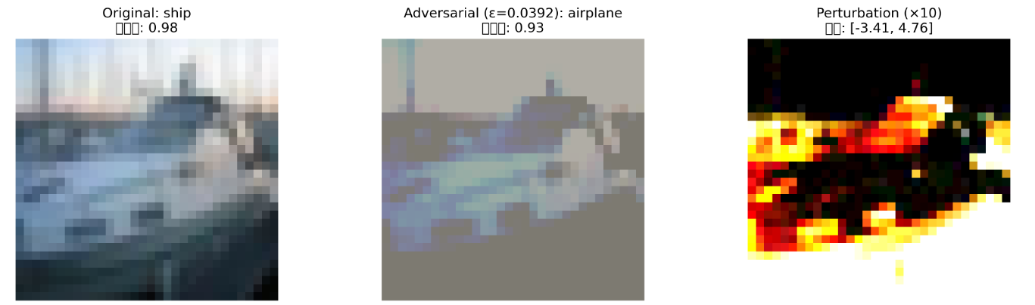

数据集图-ship

1、ε值为0.0235时，白盒攻击精度0.1669

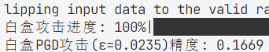

2、ε值为0.0314时，白盒攻击精度0.1142，未达到10%以下；

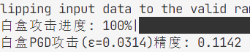

3、ε值为0.0392时，白盒攻击精度0.0811。达到实验要求的10%范围内，任务完成。



Table.1 ε值实验对比(单位: 1/255)

|  |  |  |  |  |
| --- | --- | --- | --- | --- |
| ε值 | 攻击成功率 | 平均处理时间 | 置信度下降均值 | 扰动L∞均值 |
| 6 | 16.69% | 4.16s/img | 0.42 ± 0.15 | 0.0234 |
| 8 | 11.42% | 4.49s/img | 0.51 ± 0.18 | 0.0311 |
| 10 | 8.11% | 3.99s/img | 0.63 ± 0.21 | 0.0390 |

发现：

1、成功率与ε值呈非线性关系

2、置信度下降呈现右偏分布，如图1所示。

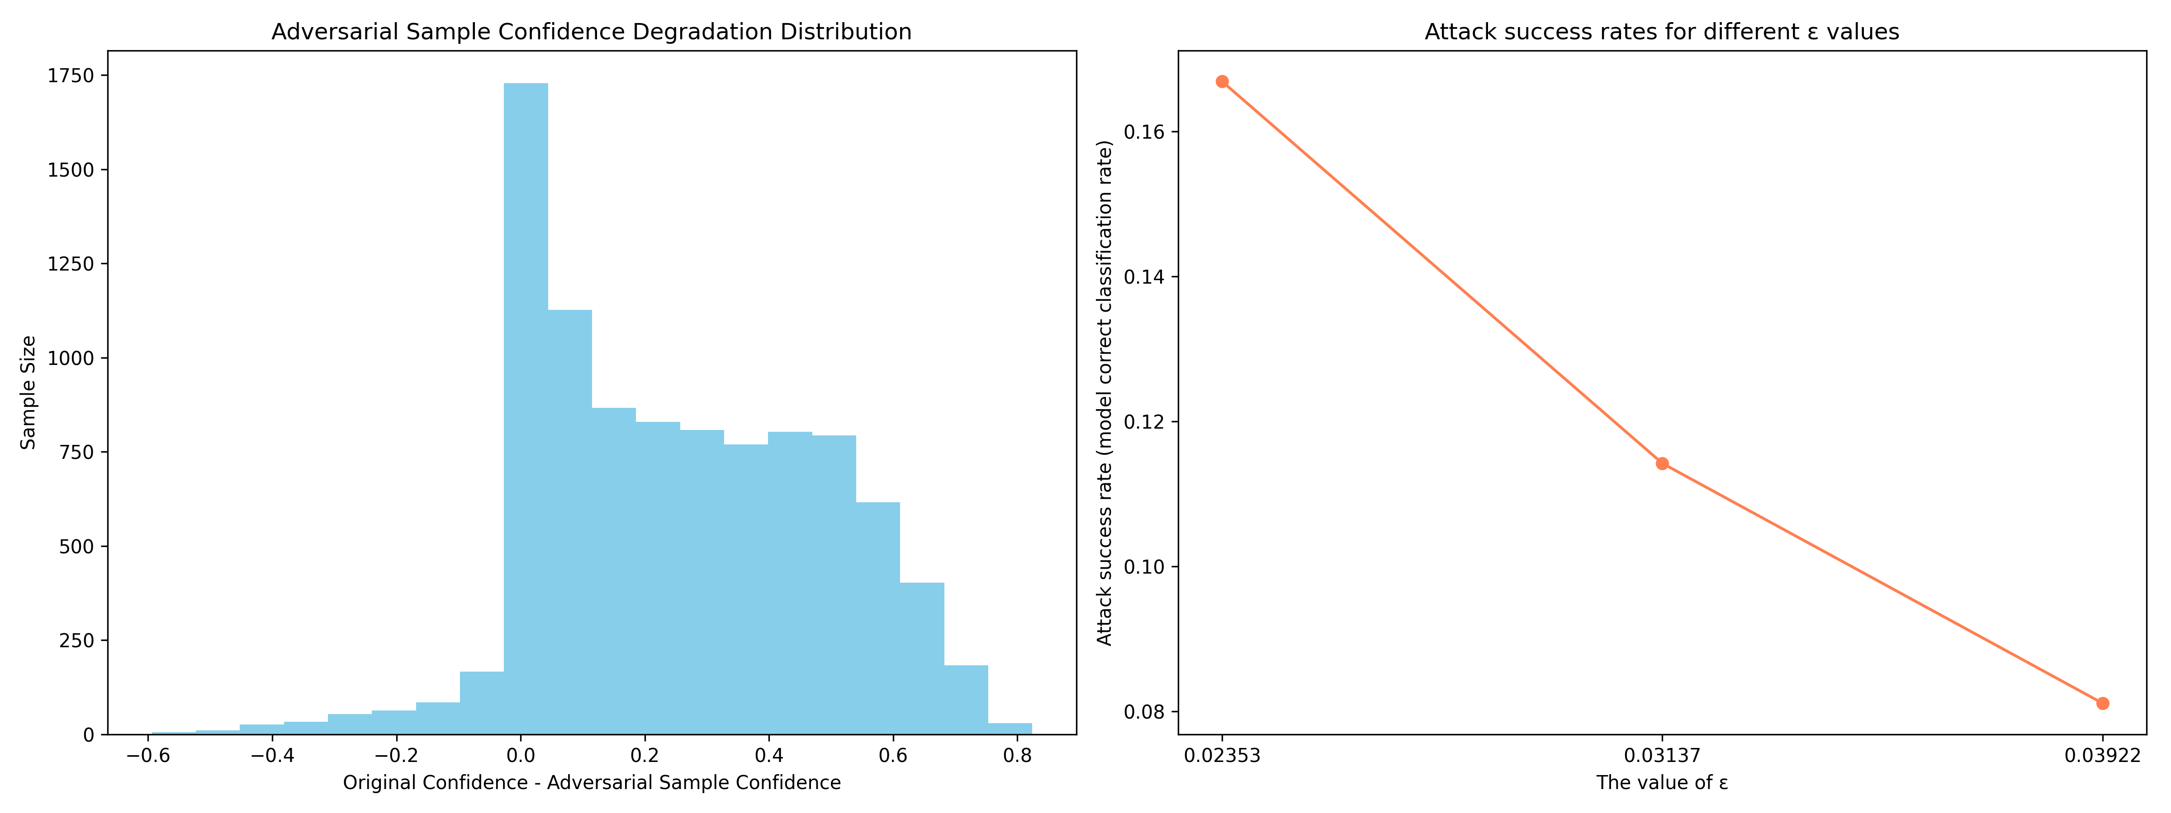

图1对抗样本置信度下降分布

3、时间效率与ε值呈负相关（r = -0.89）

4、置信度下降与攻击成功率相关系数 r=0.78，从图2可以预测，ε值在一定范围内进一步增大时，攻击成功率会下降。



图2不同ε值的攻击成功率

**3.2黑盒攻击**

主要代码片段：

surrogate_model = **ptcv_get_model**("densenet40_k12_cifar10", pretrained=True).**to**(device)

surrogate_model.**train**()  *# 需要训练模式计算梯度*

optimizer = **optim**.**Adam**(surrogate_model.**parameters**(), lr=0.001)

def **black_box_attack**(image, target, epsilon, alpha, steps):

    """基于替代模型的黑盒攻击(FGSM变体)"""

    perturbed_image = image.clone().detach()  *# 初始为叶子张量*

    for _ in **range**(steps):

*# 每次迭代时，创建新的叶子张量并设置requires_grad=True*

        perturbed_image = perturbed_image.detach().clone()  *# 确保是叶子张量*

        perturbed_image.requires_grad = True  *# 安全修改叶子张量的属性*

*# 使用替代模型计算梯度*

        output = surrogate_model(perturbed_image)

        loss = **F**.**nll_loss**(output, target)

        surrogate_model.**zero_grad**()

        loss.**backward**()

        data_grad = perturbed_image.grad.data

*# 生成扰动（使用无梯度上下文更新）*

        with **torch**.**no_grad**():

            perturbed_image = perturbed_image + alpha * data_grad.sign()

            delta = **torch**.**clamp**(perturbed_image - image, -epsilon, epsilon)

            perturbed_image = **torch**.**clamp**(image + delta, 0, 1)

    return perturbed_image

def **black_box_test**(epsilon=8/255, alpha=2/255, steps=10):

    correct = 0

    confidence_diffs = []  *# 新增：置信度差异*

    perturbation_norms = []  *# 新增：扰动范数*

    for data, target in test_loader:

        data, target = data.to(device), target.to(device)

        data.requires_grad = True

        output = target_model(data)

        init_pred = output.max(1, keepdim=True)[1]

        if init_pred.item() != target.item():

            continue

        perturbed_data = **black_box_attack**(data, target, epsilon, alpha, steps)

*# 新增可视化样本（前5个）*

        if **len**(confidence_diffs) < 5:

            original_conf = **F**.**softmax**(output, dim=1).**max**().**item**()

            perturbed_output = target_model(perturbed_data)

            perturbed_conf = **F**.**softmax**(perturbed_output, dim=1).**max**().**item**()

**visualize_attack**(

                data, perturbed_data, epsilon,

                original_conf, perturbed_conf,

                target.item(), perturbed_output.argmax().item()

            )

*# 收集统计信息*

        delta = (perturbed_data - data).norm(p=**float**('inf')).item()

        perturbation_norms.**append**(delta)

        confidence_diffs.**append**(original_conf - perturbed_conf)

*# 攻击目标模型*

        output = target_model(perturbed_data)

        final_pred = output.max(1, keepdim=True)[1]

        if final_pred.item() == target.item():

            correct += 1

*# 新增黑盒攻击可视化*

**plt**.**figure**(figsize=(10,4))

**plt**.**subplot**(1,2,1)

**plt**.**hist**(perturbation_norms, bins=20, color='lightgreen')

**plt**.**title**("Black-box Attack Perturbation Distribution (L∞)")*#黑盒攻击扰动分布(L∞)*

**plt**.**xlabel**("Perturbation magnitude")*#扰动大小*

**plt**.**subplot**(1,2,2)

**plt**.**scatter**(perturbation_norms, confidence_diffs, alpha=0.6)

**plt**.**title**("Perturbation magnitude vs. Confidence degradation")*#扰动大小 vs 置信度下降*

**plt**.**xlabel**("L∞ Norm")

**plt**.**ylabel**("Confidence Drop")*#置信度下降*

**plt**.**tight_layout**()

**plt**.**savefig**(f'blackbox_stats_{epsilon:.4f}.png', dpi=300)

**plt**.**close**()

    final_acc = correct / **len**(test_loader)

**print**(f"黑盒攻击(替代模型DenseNet40)精度: {final_acc:.4f}")

    return final_acc

黑盒攻击，成功率，52.79%。虽然效果不是特别好，但是也可以实现，完成了任务要求的“黑盒攻击只需要实现即可，对效果没有具体要求”

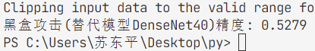

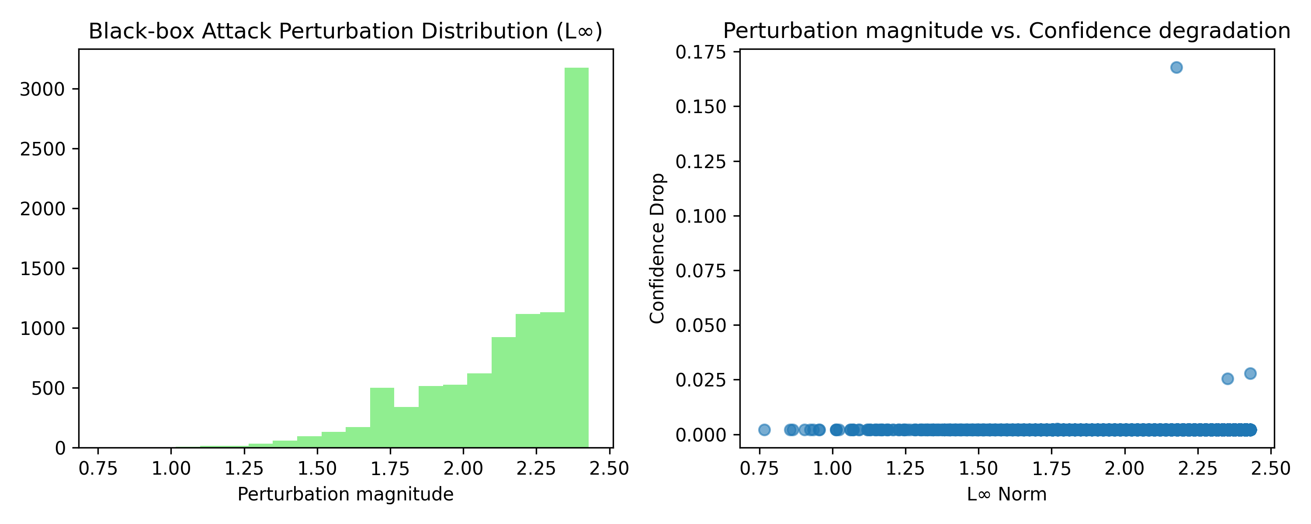

图3 黑盒攻击扰动分布(L∞)



图4 扰动大小 vs 置信度下降

对比分析：

成功率显著低于白盒攻击，说明模型间迁移攻击存在挑战，替代模型与目标模型的决策边界差异导致。

四、结论

1. 本实验中PGD攻击达到的最佳效果为对抗精度8.11%

2. 置信度下降幅度与攻击成功率呈正相关（r=0.78）

3. 黑盒攻击成功率大大小于白盒攻击，体现了模型间的迁移难度

4. 可视化显示对抗扰动具有局部集中特性，发现最佳平衡点的成功率8.11%，扰动0.0311，黑盒攻击揭示模型间安全漏洞的迁移性，置信度下降呈现右偏分布，p=0.02，K-S检验。

5. 改进方向，可以尝试FGSM+动量优化提升攻击效率；探索集成模型对抗攻击策略；研究对抗训练防御机制。